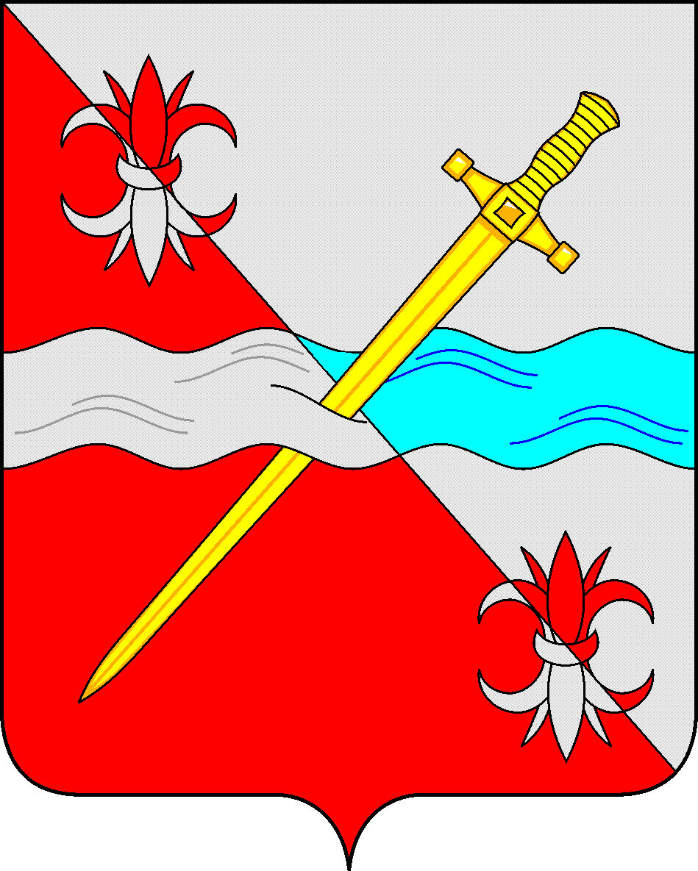
СОВЕТ
депутатов Советского муниципального округа
Ставропольского края

РЕШЕНИЕ

08 февраля 2024 г. № 163
г. Зеленокумск

О наградах и поощрениях
Советского муниципального округа
Ставропольского края

Руководствуясь ст. 5 Закона Ставропольского края от 30 июля 2014 года № 78-кз «О наградах в Ставропольском крае», Законом Ставропольского края от 30 мая 2023 г. 51-кз «О наделении Советского городского округа Ставропольского края статусом муниципального округа», ст. 30 Устава Советского муниципального округа Ставропольского края, в целях поощрения граждан, организаций, трудовых коллективов за заслуги и достижения в различных областях деятельности, направленной на социальное, экономическое, культурное развитие Советского муниципального округа Ставропольского края, обеспечение благополучия населения, и иные заслуги перед Советским муниципальным округом Ставропольского края, Совет депутатов Советского муниципального округа Ставропольского края

РЕШИЛ:

1. Утвердить прилагаемое Положение о наградах и поощрениях Советского муниципального округа Ставропольского края.
2. Признать утратившими силу:
решение Совета депутатов Советского городского округа Ставропольского края от 24 августа 2018 г. № 168 «О Положении о наградах и поощрениях Советского городского округа Ставропольского края»;
решение Совета депутатов Советского городского округа Ставропольского края от 05 сентября 2023 г. № 103 «Об утверждении изменений, которые вносятся в решение Совета депутатов Советского городского округа Ставропольского края от 24 августа 2018 г. № 168 «О Положении о наградах и поощрениях Советского городского округа Ставропольского края».
3. Обнародовать настоящее решение в форме размещения в сетевом издании – сайте муниципальных правовых актов Советского муниципального округа Ставропольского края и в муниципальных библиотеках.
4. Настоящее решение вступает в силу со дня официального обнародования.

Председатель Совета депутатов
Советского муниципального округа
Ставропольского края Н.Н. Деревянко

Глава Советского
муниципального округа
Ставропольского края С.В. Гультяев

Утверждено
решением Совета депутатов
Советского муниципального округа
Ставропольского края
от 08 февраля 2024 г. № 163

Положение
о наградах и поощрениях Советского муниципального округа Ставропольского края

- Общие положения

1.1. Настоящее Положение о наградах и поощрениях Советского муниципального округа Ставропольского края (далее соответственно - Положение, награды, поощрения) устанавливает виды наград и поощрений, правовые и организационные основы награждения и поощрения.
1.2. Награды и поощрения, установленные настоящим Положением, являются формой поощрения граждан, организаций, коллективов организаций за заслуги и достижения в различных областях деятельности, направленной на социальное, экономическое, культурное развитие Советского муниципального округа Ставропольского края, обеспечение благополучия населения, законности, правопорядка и общественной безопасности, добросовестный труд и профессиональное мастерство, иные заслуги перед Советским муниципальным округом Ставропольского края.
1.3. Награды и поощрения призваны стимулировать трудовую и общественную активность населения Советского муниципального округа Ставропольского края.
1.4. Основными принципами награждения и поощрения являются:
объективность и справедливость;
награждение граждан исключительно за личные заслуги и достижения перед Советским муниципальным округом Ставропольского края;
единство требований к условиям награждения для всех граждан, организаций, коллективов организаций;
недопустимость какой бы то ни было дискриминации.
1.5. Наградами Советского муниципального округа Ставропольского края являются:
1) звание «Почетный гражданин Советского муниципального округа»;
2) медаль «За заслуги перед Советским муниципальным округом»;
3) медаль «За трудовые заслуги»;
4) Почетный знак «За вклад в развитие Советского муниципального округа»;
5) Почетная грамота Совета депутатов Советского муниципального округа Ставропольского края;
6) Почетная грамота администрации Советского муниципального округа Ставропольского края.
1.6. Поощрениями Советского муниципального округа Ставропольского края являются:
благодарность Совета депутатов Советского муниципального округа Ставропольского края;
благодарность администрации Советского муниципального округа Ставропольского края.

- Правовые основы награждения наградами и поощрениями

2.1. Звание «Почетный гражданин Советского муниципального округа» присваивается гражданам, профессиональная, общественная или благотворительная деятельность которых получила широкую известность и признание населения Советского муниципального округа Ставропольского края, внесла значительный вклад в благоустройство, экономическое, социальное и культурное развитие Советского муниципального округа Ставропольского края.
Звание «Почетный гражданин Советского муниципального округа» присваивается Советом депутатов Советского муниципального округа Ставропольского края.
Положение о звании «Почетный гражданин Советского муниципального округа», описание нагрудного знака к званию «Почетный гражданин Советского муниципального округа», описание и образец бланка удостоверения о присвоении звания «Почетный гражданин Советского муниципального округа» утверждаются решением Совета депутатов Советского муниципального округа Ставропольского края.
2.2. Медалью «За заслуги перед Советским муниципальным округом» награждаются граждане за:
1) широко известные в Советском муниципальном округе Ставропольского края достижения и заслуги в различных областях трудовой и общественной деятельности;
2) смелые и решительные действия, проявленные при спасении людей, техники и (или) объектов социально-экономической сферы, охране общественного порядка, в борьбе с преступностью, во время стихийных бедствий, пожаров, катастроф и других чрезвычайных ситуациях, а также за смелые и решительные действия, проявленные при исполнении гражданского или служебного долга.
Награждение медалью «За заслуги перед Советским муниципальным округом» осуществляется на основании решения Совета депутатов Советского муниципального округа Ставропольского края.
Положение о медали «За заслуги перед Советским муниципальным округом», её описание, описание и образец бланка удостоверения к медали «За заслуги перед Советским муниципальным округом» утверждаются решением Совета депутатов Советского муниципального округа Ставропольского края.
2.3. Медалью «За трудовые заслуги» награждаются граждане за многолетний добросовестный труд, профессиональное мастерство и высокие достижения в различных областях трудовой деятельности или деятельности по обеспечению законности и правопорядка, имеющие трудовой стаж не менее 10 лет, и проработавшие не менее 3 лет в организации, инициирующей награждение.
Награждение медалью «За трудовые заслуги» осуществляется администрацией Советского муниципального округа Ставропольского края на основании постановления администрации Советского муниципального округа Ставропольского края.
Положение о медали «За трудовые заслуги», описание медали «За трудовые заслуги», описание и образец бланка удостоверения к медали «За трудовые заслуги» утверждаются решением Совета депутатов Советского муниципального округа Ставропольского края.
2.4. Почетным знаком «За вклад в развитие Советского муниципального округа» награждаются граждане за личные достижения в области социально-экономического развития, культуры, искусства, образования, здравоохранения, физической культуры и спорта, обеспечения законности и правопорядка на территории Советского муниципального округа Ставропольского края, индивидуальные предприниматели, осуществляющие деятельность без образования юридического лица, за достижение высоких экономических показателей деятельности и активное участие в решении социальных вопросов Советского муниципального округа Ставропольского края, а также граждане, индивидуальные предприниматели за осуществление благотворительной и волонтерской деятельности.
Награждение Почетным знаком «За вклад в развитие Советского муниципального округа» осуществляется администрацией Советского муниципального округа Ставропольского края на основании постановления администрации Советского муниципального округа Ставропольского края.
Положение о Почетном знаке «За вклад в развитие Советского муниципального округа», описание Почетного знака «За вклад в развитие Советского муниципального округа», описание и образец бланка удостоверения к Почетному знаку «За вклад в развитие Советского муниципального округа» утверждаются решением Совета депутатов Советского муниципального округа Ставропольского края.
2.5. Почетной грамотой Совета депутатов Советского муниципального округа Ставропольского края награждаются граждане, организации, коллективы организаций за заслуги в развитии экономики, здравоохранения, образования, культуры, искусства, спорта, эффективную деятельность в органах местного самоуправления, осуществление мер по обеспечению законности и правопорядка, активную общественную, благотворительную, просветительскую деятельность, многолетний плодотворный труд, высокие профессиональные достижения, а также за иные заслуги перед Советским муниципальным округом Ставропольского края.
Награждение Почетной грамотой Совета депутатов Советского муниципального округа Ставропольского края осуществляется на основании решения Совета депутатов Советского муниципального округа Ставропольского края.
Положение о Почетной грамоте Совета депутатов Советского муниципального округа Ставропольского края утверждается решением Совета депутатов Советского муниципального округа Ставропольского края.
2.6. Почетной грамотой администрации Советского муниципального округа Ставропольского края награждаются граждане, организации, коллективы организаций за добросовестный труд, заслуги в социальном, экономическом и культурном развитии Советского муниципального округа Ставропольского края, общественной, благотворительной и волонтерской деятельности, вклад в развитие местного самоуправления, осуществление мер по обеспечению законности и правопорядка.
Награждение Почетной грамотой администрации Советского муниципального округа Ставропольского края осуществляется администрацией Советского муниципального округа Ставропольского края на основании постановления администрации Советского муниципального округа Ставропольского края.
Положение о Почетной грамоте администрации Советского муниципального округа Ставропольского края утверждается постановлением администрации Советского муниципального округа Ставропольского края.
2.7. Поощрение благодарностью Совета депутатов Советского муниципального округа Ставропольского края, благодарностью администрации Советского муниципального округа Ставропольского края осуществляется без оформления правовых актов органов местного самоуправления Советского муниципального округа Ставропольского края.
2.8. В случае утраты нагрудного знака к званию «Почетный гражданин Советского муниципального округа», медали «За заслуги перед Советским муниципальным округом», медали «За трудовые заслуги», Почетного знака «За вклад в развитие Советского муниципального округа» независимо от причин утраты, знак или медаль не возобновляются.
В случае хищения удостоверений к наградам либо их утраты в боевой обстановке, в результате стихийного бедствия либо при других чрезвычайных обстоятельствах, соответствующие дубликаты удостоверений выдаются по ходатайству награжденного лица, на основании решения органа, принявшего решение о награждении.
2.9. Финансовое обеспечение расходов по реализации настоящего решения производится за счет средств бюджета Советского муниципального округа Ставропольского края, в пределах лимитов бюджетных ассигнований на соответствующий финансовый год, предусмотренных по разделу «Другие общегосударственные вопросы» по целевой статье «Реализация Положения о наградах и поощрениях Советского муниципального округа Ставропольского края», запланированных в сметах расходов Совета депутатов Советского муниципального округа Ставропольского края и администрации Советского муниципального округа Ставропольского края.

- Порядок представления к наградам и поощрениям

3.1. Представления к награждению наградами, представления о поощрениях могут вносить:
жители Советского муниципального округа Ставропольского края путем принятия решения уличными (домовыми) комитетами;
трудовые коллективы организаций независимо от их организационно-правовых форм;
трудовые коллективы индивидуальных предпринимателей, осуществляющих деятельность без образования юридического лица;
Совет депутатов Советского муниципального округа Ставропольского края;
Контрольно-счетная палата Советского муниципального округа Ставропольского края;
администрация Советского муниципального округа Ставропольского края, в том числе её отраслевые (функциональные) и территориальные органы;
общественные организации и объединения.
3.2. Представления к награждению наградами вносятся в соответствующие органы местного самоуправления Советского муниципального округа Ставропольского края в виде ходатайств с приложением необходимых документов в порядке и сроки, установленные соответствующим положением о награде.
Неполное представление документов или нарушение срока представления документов о награждении наградами является основанием для возвращения наградных документов на доработку или оставления без удовлетворения.
3.3. Представления (ходатайства) о поощрениях вносятся в соответствующие органы местного самоуправления Советского муниципального округа Ставропольского края и должны содержать:
фамилию, имя, отчество, должность, описание конкретных заслуг гражданина, представляемого к поощрению;
полное наименование организации, фамилию, имя, отчество и должность руководителя организации, сведения о вкладе организации и её коллектива, представляемых к поощрению, в социально-экономическое, культурное развитие Советского муниципального округа, иные заслуги перед Советским муниципальным округом Ставропольского края.
3.4. Документы о представлении к присвоению звания «Почетный гражданин Советского муниципального округа» и награждению медалью «За заслуги перед Советским муниципальным округом» предварительно подлежат рассмотрению на заседании комиссии по наградам Совета депутатов Советского муниципального округа Ставропольского края.
Состав комиссии по наградам, порядок ее формирования и деятельности утверждаются решением Совета депутатов Советского муниципального округа Ставропольского края.
3.5. Документы о представлении к награждению медалью «За трудовые заслуги», Почетным знаком «За вклад в развитие Советского муниципального округа», предварительно подлежат рассмотрению на заседании комиссии по наградам, образуемой в администрации Советского муниципального округа Ставропольского края.
3.6. Порядок учета награжденных званием «Почетный гражданин Советского муниципального округа Ставропольского края», медалью «За заслуги перед Советским муниципальным округом», Почетной грамотой и благодарностью Совета депутатов Советского муниципального округа Ставропольского края определяется Советом депутатов Советского муниципального округа Ставропольского края.
3.7. Порядок учета награжденных медалью «За трудовые заслуги», Почетным знаком «За вклад в развитие Советского муниципального округа», Почетной грамотой и благодарностью администрации Советского муниципального округа Ставропольского края определяется администрацией Советского муниципального округа Ставропольского края.

- Порядок вручения наград и поощрений

4.1. Вручение наград и поощрений Советского муниципального округа Ставропольского края производится соответственно Главой Советского муниципального округа Ставропольского края, Председателем Совета депутатов Советского муниципального округа Ставропольского края либо по их поручению иными должностными лицами в обстановке торжественности и гласности.
4.2. Награда и поощрение вручаются лично награждаемому гражданину, уполномоченному представителю организации. В случаях невозможности по уважительным причинам личного присутствия награждаемого (поощряемого) гражданина награда или поощрение вручается по заявлению награждаемого гражданина его представителю.
4.3. В случае награждения наградой посмертно, а также в случае смерти награжденного гражданина до момента вручения ему награды, награда и документы к награде передаются (вручаются) для хранения супруге (супругу), отцу, матери, сыну, дочери, брату, сестре, дедушке, бабушке или одному из внуков награжденного гражданина (далее - члены семьи и иные близкие родственники).

- Отмена решения о награждении наградой

5.1. В случае установления недостоверности сведений, содержавшихся в документах, внесенных для представления к награждению наградой, Совет депутатов Советского муниципального округа Ставропольского края, администрация Советского муниципального округа Ставропольского края отменяют либо вносят изменения в решение (постановление) о награждении наградой.
5.2. Решения (постановления) об отмене либо внесении изменения в решение (постановление) о награждении наградами, указанными в подпунктах 1-4 пункта 1.5 настоящего Положения, издаются на основании решения соответствующей комиссии по наградам.
5.3. При отмене решения (постановления) либо внесении изменения в решение (постановление) о награждении наградой, награды и документы к наградам подлежат возврату соответственно в Совет депутатов Советского муниципального округа Ставропольского края, администрацию Советского муниципального округа Ставропольского края.

